https://www.idealinox.ro/

0745017009

office@idealinox.ro

MANUAL DE UTILIZARE

ATENTIE! Vă rugăm să rețineți că producătorul nu își asumă responsabilitatea în cazul în care informațiile din manualul de instrucțiuni sunt ignorate.

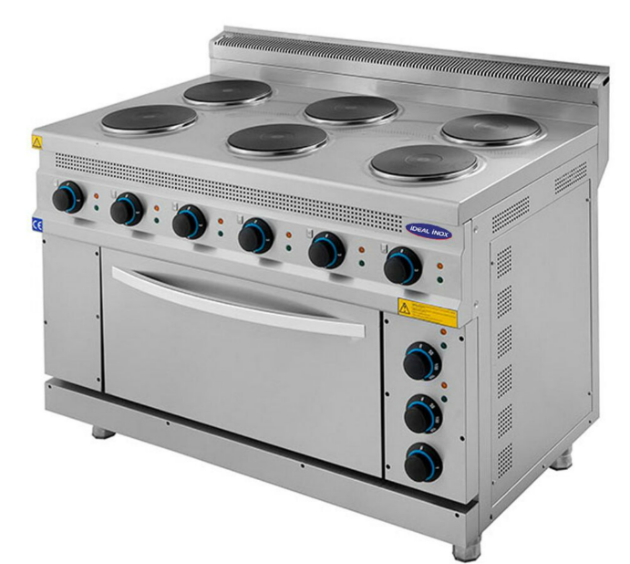
Dragă utilizator,
Bun venit la Ideal Inox, furnizorul principal de aragaze profesionale electrice pentru restaurante.
Am efectuat o serie de verificări riguroase de calitate pentru a ne asigura că suntem la cel mai înalt nivel de eficiență. Manualul produsului este esențial pentru a obține cea mai mare eficiență în mod regulat. Vă recomandăm să citiți cu atenție manualul înainte de a utiliza produsul și să-l păstrați ca referință.
Cu aragazul electric Ideal Inox veți putea găti cele mai delicioase mâncăruri cu ușurință și eficiență. Fiți siguri că, respectând instrucțiunile noastre și utilizând produsul cu atenție, veți putea beneficia de performanța sa excelentă timp de mulți ani.

CUPRINS
Contents
Dragă utilizator 2
1. CUPRINS 2
2. CERTİFİCĂRİ 3
3. CARACTERİSTİCİLE APARATELOR 3
4. PARTICULARITĂȚI TEHNICE 3
5. DETALII CU PRIVIRE LA SIGURANȚĂ 4
5.1 GENERALİTĂȚİ 4
5.2 PREGĂTİRE UTİLİZATORULUİ 4
5.3 IMPORTANȚA MANUALULUİ DE UTİLİZARE 5
5.4 SCOP Șİ CONȚİNUT 5
5.5 CUİ Îİ ESTE DESTİNAT MANUALUL DE UTİLİZARE? 5
5.6 UTİLİZARE ÎN SİGURANȚĂ 6
5.7 SİMBOLURİ UTİLİZATE 6
6. TRANSPORT ŞI MUTARE 8
7. MONTAJUL ARAGAZULUI PROFESIONAL 9
7.1 AMPLASAREA APARATULUİ 9
7.2 RACORDAREA ELECTRICĂ 9
8. PANOU DE CONTROL 10
8.1 PANOU DE CONTROL PLITE 10
8.2 PANOU DE CONTROL CUPTOR 11
9. UTILIZAREA ARAGAZULUI ELECTRIC 11
9.1 UTILIZAREA PLITEI 12
9.2 UTILIZAREA CUPTORUL 12
10. CURĂȚAREA ARAGAZULUI PROFESIONAL ELECTRIC 13
11. NEFOLOSIREA ÎNDElUNGATĂ A APARATURII 14
12. POSIBILE PROBLEME și SOLUȚII 14
13. GARANȚİE 14
14. AVERTIZĂRI PRIVIND SITUAȚIILE CARE POT FI PERICULOASE SAU PERICULOASE PENTRU SĂNĂTATEA UMANĂ ȘI A MEDIULUI 14
17.1 INFORMAȚİİ PRİVİND ELİMİNAREA 14
17.2 RECİCLAREA 15
15. UNİTATE SERVİCE 15

CERTİFİCĂRİ

Masinile de gatit electrice cu 4 sau 6 plite si cuptor sunt fabricate în conformitate cu standardele europene.

CARACTERİSTİCİLE APARATELOR

Plăcuţa matricolă se afă pe partea exterioară a aparatului şi conţine toate datele necesare conectării.

PARTICULARITĂȚI TEHNICE

Model | Cod | Denumire produs | Putere kW | Dimensiuni  (mm)
CLR.TC.7KE800 | 00059565 | Masina de gatit electrica cu 4 plite si cuptor, Ideal Inox, Linia 700 | 4x2,6+5=15,4 | 800x700x850
CLR.TC.7KE120 | 00059603 | Masina de gatit electrica cu 6 plite si cuptor, Ideal Inox, Linia 700 | 6 x2,6+5=20,6 | 1200x700x850

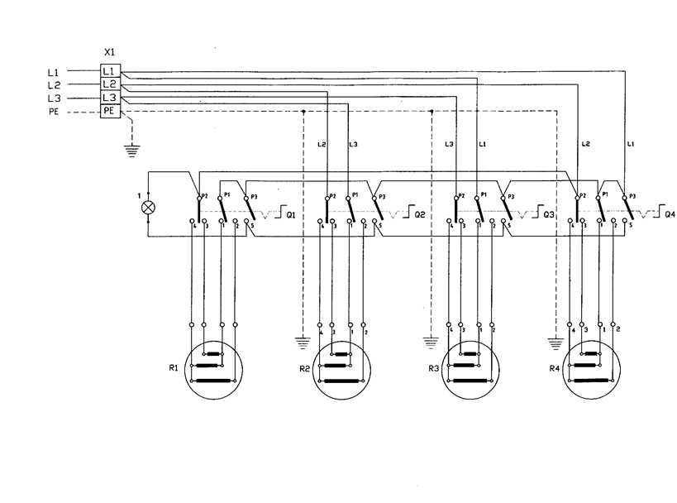
X1 Terminal de intrare energie
Q 1,2,3,4 Comutator
H1 Semnal lampă
R 1,2,3,4 Încălzitor cu plită { 2,6 kW }

DETALII CU PRIVIRE LA SIGURANȚĂ

5.1 GENERALİTĂȚİ

Utilizatorii ar trebui să citească cu atenție informațiile din acest manual. Aceștia trebuie să respecte cu strictețe avertismentele de siguranță specificate.

Trebuie să fie luate următoarele măsuri de precauție.
• • Nu îndepărtaţi niciodată etichetele de avertizare şi lipiciurile fabricate de producător.
• • Nu dezactivați și nu îndepărtați sistemele de siguranță.

5.2 PREGĂTİRE UTİLİZATORULUİ

Pentru a obține cele mai bune rezultate în utilizarea aragazului profesional electric, recomandăm clienților să citească cu atenție manualul de utilizare și să respecte fiecare articol menționat în această carte.
De asemenea, este important ca utilizarea produsului să se facă în conformitate cu regulile țării/navei în care urmează să fie folosit.

5.3 IMPORTANȚA MANUALULUİ DE UTİLİZARE

Pentru a vă asigura că veți obține cea mai bună performanță, vă rugăm să citiți cu atenție acest manual înainte de utilizare. Instalarea și pregătirea corectă a aragazului electric sunt esențiale pentru a obține cele mai bune rezultate de gătit și pentru a evita orice probleme de siguranță.

Asigurați-vă că respectați toate instrucțiunile de instalare și pregătire, inclusiv verificarea conexiunilor la energie electrică, înainte de a utiliza aragazul profesional cu cuptor pentru prima dată. De asemenea, vă recomandăm să efectuați o verificare regulată a acestuia.

5.4 SCOP Șİ CONȚİNUT

Pentru a vă asigura o utilizare eficientă și sigură, acest manual de utilizare este conceput pentru a oferi informații detaliate și utile. În plus, acest ghid vă va ajuta să economisiți timp și bani prin asigurarea unei utilizări optime a produsului.

Veți găsi aici toate specificațiile tehnice ale aragazului electric cu 4 /6 plite si cuptor, Ideal Inox, Linia 700, împreună cu instrucțiunile de operare, oprire, întreținere și informații despre piesele de schimb necesare. În plus, ghidul nostru vă va oferi și sfaturi utile de siguranță pentru a vă ajuta să utilizați produsul în cel mai sigur mod posibil.

Utilizatorul și Tehnicianul trebuie să citească cu atenție acest manual înainte de a face orice intervenție asupra produsului.
Dacă nu înțelegeți manualul de utilizare, vă rugăm să ne contactați la office@idealinox.ro.

5.5 CUİ Îİ ESTE DESTİNAT MANUALUL DE UTİLİZARE?

Acest ghid este destinat revânzătorilor, utilizatorilor și persoanelor autorizate să intervină asupra produsului, oferind informații esențiale despre specificațiile tehnice.

Este important să urmați instrucțiunile și să evitați intervențiile neautorizate asupra produsului, pentru a vă asigura o utilizare sigură și eficientă. În cazul în care este necesară intervenția, vă recomandăm să apelați la service-ul autorizat pentru a evita deteriorarea produsului și a vă asigura că mașina de gătit pe gaz va funcționa la parametri optimi pentru o perioadă lungă de timp.

Vă mulțumim pentru achiziționarea acestui produs și suntem convinși că veți beneficia de performanțele sale deosebite în bucătăria dvs. profesională.

5.6 UTİLİZARE ÎN SİGURANȚĂ

Acest manual de utilizare și întreținere trebuie păstrat aproape de aragaz, astfel încât să fie ușor accesibil. De asemenea, este necesar să păstrați produsul departe de apă și alte lichide care pot provoca daune grave dispozitivului dumneavoastră.

5.7 SİMBOLURİ UTİLİZATE

Simbol |  | Descriere
 | Steag roșu | Vă rugăm să citiți cu atenție instrucțiunile avertizate de acest simbol în prezentul manual de utilizare
 | Consultare | Înainte de a efectua orice operațiune, este esențial să consultați informații din manualul de utilizare.

Este important să rețineți că orice intervenție neautorizată asupra aragazului profesional poate anula garanția și poate fi periculoasă pentru utilizator. În cazul în care întâmpinați probleme cu aragazul electric, vă rugăm să contactați Ideal Inox sau un service autorizat pentru asistență.

Pentru a asigura siguranța în cazul unor situații de urgență, cum ar fi un incendiu sau o explozie, este important să acționați rapid și calm. În primul rând, opriți imediat alimentarea cu prin închiderea întrerupătoarelor electrice. În niciun caz nu utilizați obiecte care ar putea crea scântei sau flăcări ori electrocutare. Asigurați-vă că locul este bine ventilat și părăsiți imediat zona de pericol. Apelați imediat serviciul de urgență local pentru a raporta situația și pentru a primi instrucțiuni suplimentare.
Utilizați un stingător de incendiu adecvat, dar nu folosiți apă, deoarece aceasta poate agrava situația. Este important să vă păstrați calmul și să urmați cu atenție instrucțiunile din manualul de utilizare al aragazului profesional.

Pentru a preveni accidentele, este important să curățați imediat zona afectată în cazul în care se varsă ulei sau alte lichide pe podea în timpul utilizării. Aceste lichide pot crea un teren alunecos și periculos. Este recomandat să utilizați materiale absorbante, cum ar fi hârtie sau lavete, pentru a curăța imediat zona afectată.

De asemenea, este important să contactați imediat service-ul nostru autorizat pentru a rezolva problema. Nu încercați să reparați sau să investigați problema în mod independent, deoarece acest lucru poate fi extrem de periculos.
Pentru a asigura o utilizare și stocare optimă a aparatului, este important să evitați expunerea directă la lumina soarelui. Razele solare pot deteriora anumite componente ale aparatului, afectând astfel performanța acestuia. Este recomandat să protejați aparatul de lumina directă a razelor solare atât în timpul utilizării, cât și în timpul depozitării. Prin urmare, asigurați-vă că alegeți un loc de amplasare care să ofere o protecție adecvată împotriva expunerii directe la lumina soarelui..

Masina de gatit electrica cu 4 sau 6 plite si cuptor, Ideal Inox, din Linia 700 trebuie utilizată sub o hotă

În acest scop, este important să utilizați aragazul electric sub o hotă corespunzătoare, dimensionată în funcție de dimensiunile și specificațiile aparatului. Această măsură nu numai că reduce riscul de acumulare a vaporilor nocivi, dar și îmbunătățește calitatea aerului din încăpere.
Înainte de utilizare, vă rugăm să verificați hota pentru a vă asigura că aceasta funcționează corespunzător și că filtrele sunt curate.

Pentru a reduce riscul de incendiu este interzisă păstrarea oricăror materiale inflamabile în zona de operare a aragzului electric. Acest lucru include o varietate de materiale solide sau lichide, cum ar fi hainele, alcoolul și derivatele acestuia, produse petroliere - chimice, materiale plastice, lemn, funduri de tăiere, perdele și orice alt material inflamabil. Este important să se evite depozitarea acestor materiale în apropierea sau în zona de operare a aparatului, astfel încât să se asigure un mediu de lucru sigur și protejat împotriva potențialelor pericole.

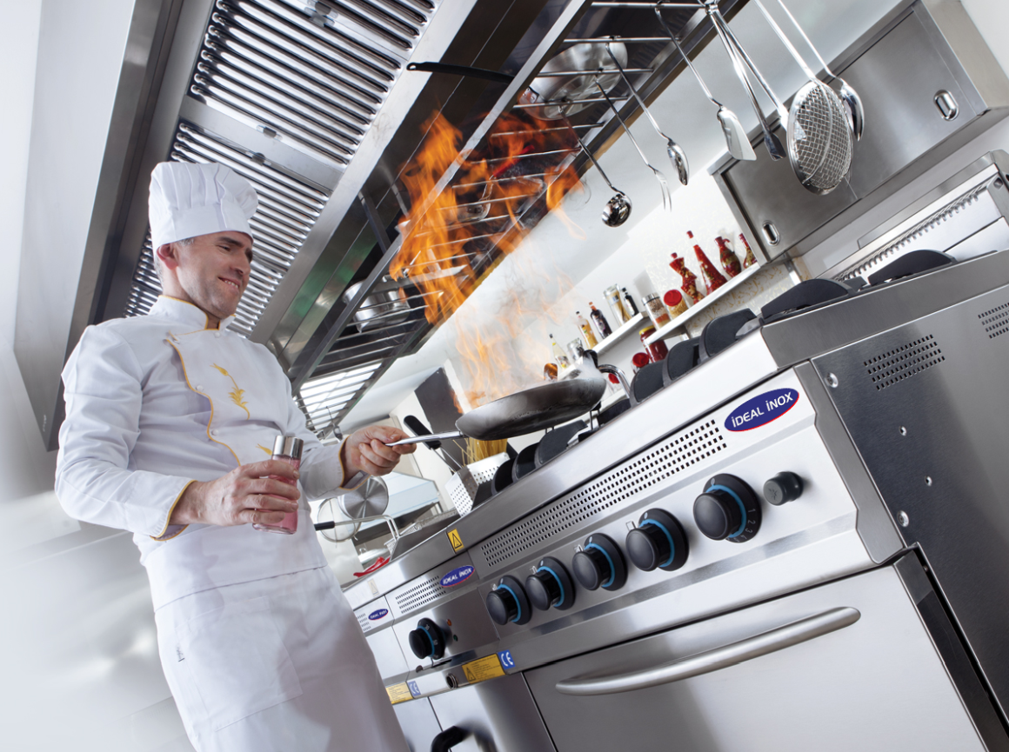

Puteți utiliza aragazul electric Ideal Inox împreună cu alte produse din Linia 700 sau Linia 930, unul lângă altul

Aparatele Ideal Inox din Linia 630, Linia 700 si Linia 930 sunt concepute să poată fi utilizate împreună cu alte produse și echipamente, dacă este necesar.

Pentru a evita deteriorarea componentelor și pentru a menține performanța optimă a aragazului profesional Ideal Inox, nu se recomandă utilizarea jetului de apă cu presiune pentru curățarea acesteia. În schimb, este recomandat să utilizați o cârpă umedă și detergent de vase pentru a curăța aparatul.

Acestă mașină de gătit trebuie instalat în conformitate cu reglementările în vigoare. Pentru instalarea aparatului, consultați instrucțiunile înainte de utilizare.
Este important să urmați toate reglementările și instrucțiunile corespunzătoare pentru instalarea și utilizarea aparatului.

Acestă masina de gatit electrica cu 4 sau 6 plite si cuptor, Ideal Inox, Linia 700 este concepută pentru a fi utilizat în medii industriale și numai de personal calificat.
Este esențial ca utilizatorii să aibă o pregătire adecvată și să poată respecta instrucțiunile specifice de siguranță și de operare.
Folosirea inadecvată a acestui aparat poate duce la accidente grave și poate cauza daune materiale semnificative.
Dacă aveți orice dubii cu privire la utilizarea acestui aparat, vă recomandăm să solicitați asistență de la un specialist calificat Ideal Inox.

TRANSPORT ŞI MUTARE

Pentru a muta manual dispozitivul, este important să acționați cu precauție și să evitați vibrațiile, menținând aragazul profesional în echilibru. În cazul în care distanța de transport este mare, trebuie să fiți atenți și să manevrați dispozitivul încet, pentru a evita orice deteriorare.

Nu este recomandat să loviți sau să scăpați aragazul profesional în timpul transportului, deoarece acest lucru poate duce la deteriorarea componentelor interne sau externe ale dispozitivului. Dacă este necesar să transportați dispozitivul pe o distanță mare, este recomandat să utilizați mijloace de transport adecvate și să vă asigurați că este bine fixat pentru a preveni orice accidente.

Deteriorarea produsului în timpul încărcării, descărcarii și transportului nu este acoperită de garanție. În acest caz, repararea sau repararea pieselor deteriorate ale produsului sunt în sarcina clientului.

MONTAJUL ARAGAZULUI PROFESIONAL

Pentru a asigura siguranța și buna funcționare a acestui echipament profesional, este important să urmați cu atenție instrucțiunile și recomandările de mai jos:

7.1 AMPLASAREA APARATULUİ

Pentru a asigura utilizarea în siguranță a maținii de gatit electrica cu 4 sau 6 plite si cuptor, Ideal Inox, Linia 700, aceasta trebuie amplasat într-un loc bine ventilat și în conformitate cu reglementările de siguranță și protecție împotriva incendiilor.

Este important să mențineți o distanță minimă de 10 cm între aparat și alte obiecte, cum ar fi pereți, mobilier sau învelișuri decorative. În cazul în care acestea sunt confecționate din materiale incombustibile sau sunt placate cu materiale termoizolante incombustibile adecvate, distanța poate fi redusă la 5 cm. Este esențial să respectați aceste distanțe pentru a preveni riscul de incendiu sau deteriorare a aparatului și a altor obiecte din jur.

Aragazul trebuie să fie poziționat pe un plan perfect orizontal, verificat cu ajutorul unui nivel cu bulă de aer

Atunci când așezați dispozitivul lângă alte echipamente, asigurați-vă că înălțimile sunt aceleași, folosind picioarele reglabile.

7.2 RACORDAREA ELECTRICĂ

Înainte de punerea în funcţiune, se recomandă verificarea caracteristicilor aparatului care trebuie să corespundă cu tensıunea de rețea de la faţa locului.

Instalarea Electrică:

Asigurați-vă că dispozitivul este racordat la o rețea electrică conform standardelor de instalare electrică DIN VDE 0100.

Alimentați aparatul cu o tensiune de rețea de 380-400 V, cu alimentare trifazată AC și frecvența de 50-60 Hz.

Utilizați un cablu de calitate H 07 RN-F sau echivalent și asigurați-vă că secțiunea transversală a cablului este aleasă corespunzător pentru a transporta curentul maxim necesar.

Pentru protecție suplimentară, montați o siguranță automată între dispozitiv și rețeaua electrică.

Se recomandă instalarea unei siguranțe de curent rezidual în sistemul de alimentare pentru o protecție îmbunătățită împotriva accidentelor.

Asigurați-vă că toleranța de tensiune nu depășește 10%.

Conexiunea la Împământare:

Pentru siguranța dumneavoastră este esențial să utilizați dispozitivul cu o linie de împământare adecvată.
Localizați și utilizați intrarea de împământare indicată pe dispozitiv pentru a asigura o conexiune corectă.

Pentru a asigura o funcționare sigură și eficientă a aragazului profesional electric este important să se respecte următoarele instrucțiuni:

- Puterea dispozitivului nu poate fi modificată în funcție de solicitările utilizatorului. Orice intervenție poate duce la ieșirea din garanție a dispozitivului. Este recomandat să apelați la personalul de service autorizat pentru orice modificare necesară.
- Este important să utilizați numai piese de schimb originale pentru a evita efectele negative asupra funcționării dispozitivului și ieșirea din garanție.
- Respectați instrucțiunile de utilizare și întreținere furnizate pentru a evita orice probleme legate de funcționarea dispozitivului. Verificați regulat starea dispozitivului și apelați la personalul de service autorizat în cazul oricăror probleme.
Respectarea acestor măsuri de precauție va asigura o funcționare optimă și sigură a aragazului profesional.

PANOU DE CONTROL

8.1 PANOU DE CONTROL PLITE
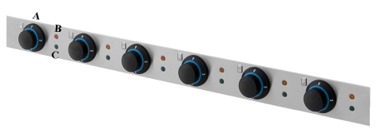

A. BUTONUL DE COMANDĂ
B. LAMPA GALBENA DE SEMNALIZARE
C. LAPMA VERDE DE SEMNALIZARE

8.2 PANOU DE CONTROL CUPTOR
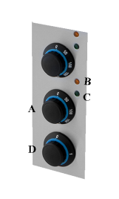

A. BUTONUL TERMOSTAT ZONA SUPERIOARA/ INFERIOARA
B. LAMPA GALBENA DE SEMNALIZARE
C. LAPMA VERDE DE SEMNALIZARE
D. BUTONUL DE CONTROL

UTILIZAREA ARAGAZULUI ELECTRIC

Aragazele electrice Ideal Inox sunt echipamente de gătit profesionale, utilizate în special în mediile comerciale, cum ar fi restaurantele, cantinele, hotelurile, spitale și multe alte locuri similare. Acestea sunt ideale pentru a găti o varietate de preparate, de la legume sotate la carne fragedă și fructe de mare delicioase.

Aragazele profesionale trebuie operată sub o hota inox cu filtru conectată la sistemul de ventilație pentru a reduce emisiile și a asigura un mediu de lucru sigur

Pregătirea Dispozitivului pentru Utilizare:

Verificare Inițială:

După instalare, efectuați o verificare a încălzitoarelor prin funcționarea dispozitivului la diferite niveluri de temperatură.
În cazul în care întâmpinați probleme, consultați secțiunea "Probleme Posibile și Sfaturi".

Verificare a Puterii Termice:

Verificați puterea termică a dispozitivului după instalare și după orice activitate de întreținere.
Informații detaliate despre puterea dispozitivului sunt furnizate în tabelul "Specificații Tehnice".

Primul Pornire:

La prima pornire, este posibil ca dispozitivul să emită fum și miros pentru o perioadă scurtă de timp.
Aceste fenomene sunt cauzate de prezența uleiului de pe materialul izolator sau de pe suprafețele tablei, sau din alte motive similare.
Aceste emisii nu sunt periculoase și vor înceta după un timp.
Înainte de prima utilizare, operați dispozitivul la putere maximă timp de aproximativ 1 oră pentru a permite eliminarea acestor emisii inițiale.

9.1 UTILIZAREA PLITEI

Plitele cu diametrul de 220 -230 mm au o putere de 2600 W. Fiecare plita este comandata cu un comutator separat.

Punerea ȋn funcţiune a plitelor
• Porniți întrerupătorul principal la care este racordat dispozitivul. Lampa galbenă de semnalizare se va aprinde.
• Setați butonul de comandă al plitei de acționat la valoarea dorită (-1--2--3). Lampa verde se semnalizare se va apride, indicând faptul că termostatul funcționează și cuptorul se încălzește.
• Pentru a obţine puterea maximă a plitei, acestea trebuie mai intai pusă ȋn funcţiune ȋn poziţia de cea mai ȋnalta de temperatura „3”, iar cand se atinge temperatura de fierbere trebuie daus ȋntr-o poziţia de temperatura inferioară.

Închiderea Plitelor
• Setați butonul de control în poziția „0”.

9.2 UTILIZAREA CUPTORUL

Deschiderea cuptorului
• Rotiți butonul comutatorului din poziția 0-1 în poziția „1” (D). În acest caz, lampa galbenă de semnalizare se va aprinde.
• Aduceți butoanele termostatului care controlează încălzitoarele inferioare și superioare separat la temperatura dorită (A). 50°C este cea mai scăzută setare de temperatură, iar 300°C este cea mai ridicată setare de temperatură. În acest caz, lampa de semnalizare verde se aprinde, indicând faptul că termostatul funcționează și cuptorul se încălzește.
• Când temperatura din interiorul cuptorului atinge valoarea selectată, termostatul dezactivează încălzitoarele și lampa de semnalizare se stinge.

Nu lăsați ușa cuptorului deschisă în timpul funcționării.

Închiderea Cuptorului
• Setați toate butoanele de control în poziția „0”.
• Opriți întrerupătorul principal la care este racordat dispozitivul.

CURĂȚAREA ARAGAZULUI PROFESIONAL ELECTRIC

Pentru a asigura o funcționare optimă și o igienă adecvată, este important să urmați instrucțiunile de curățare și întreținere ale tigăii basculante.

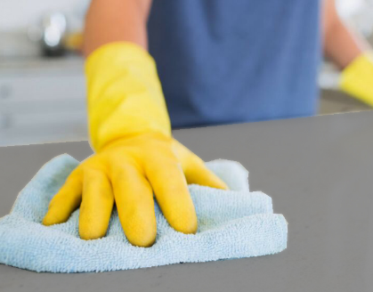
Curăţarea amănunţită zilnică a aparatului garantează funcţionarea perfectă şi de lungă durată a acestuia. Suprafeţele în oţel trebuie curăţate cu lichid de vase diluat în apă foarte caldă şi utilizând o cârpă moale; pentru murdăria dură folosiţi alcool etilic, acetonă sau alt solvent nehalogenat; nu folosiţi detergenţi
praf abrazivi sau substanţe corozive precum acidul clorhidric / muriatic sau sulfuric. Folosirea acizilor poate compromite funcţionalitatea şi siguranţa
aparatului. Nu folosiţi perii, spălătoare de sârmă sau discuri abrazive realizate din alte metale sau aliaje care ar putea provoca pete de rugină prin contaminare.
Din acelaşi motiv, evitaţi contactul cu obiecte din fier. atenţie la spălătoarele de sârmă sau la periile din oţel
inoxidabil care, deşi nu contaminează suprafeţele, pot cauza zgârieturi dăunătoare. Praful metalic, şpanurile
metalice rezultate în urma operaţiilor de prelucrare şi materialele feroase în general, dacă intră în contact cu
suprafeţele de oţel inoxidabil, pot provoca formarea unor pete de rugină. Eventuale pete de rugină superficială, care se pot detecta chiar şi pe aparatele noi, pot fi înlăturate folosind detergent diluat cu apă şi un bureţel de tipul Scotch Brite. Dacă murdăria este accentuată, nu folosiţi în mod absolut şmirghel; recomandăm ca folosire alternativă bureţi sintetici (ex. burete Scotchbrite). De exclus folosirea substanţelor pentru curăţat argintul şi acordaţi o atenţie deosebită aburilor de acid clorhidric sau sulfuric care provin, de exemplu, din spălarea podelelor. Nu îndreptaţi jeturi directe de apă spre aparatură pentru a nu o avaria. După curăţare, clătiţi bine cu apă curată şi uscaţi cu grijă utilizând o cârpă.

Nu curățați niciodată cu un detergent puternic care poate deteriora finisarea oțelului inoxidabil..
Nu utilizați niciodată materiale de curățare chimice, cum ar fi acidul clorhidric, deoarece acestea pot deteriora suprafața plăcii

Dacă resturile de alimente sunt prea tari, înmuiați-le înainte cu apă fierbinte și ștergeți-le.
Dacă reziduurile sunt încă persistente, utilizați o racletă din lemn pentru a le îndepărta.
Aceste măsuri simple de curățare și întreținere vor prelungi durata de viață a aragazului dvs. și vor asigura o experiență de gătit sigură și plăcută.

Înainte de a efectua operaţiile de curăţare, închideţi aparatul şi lăsaţi-l să se răcească.

NEFOLOSIREA ÎNDElUNGATĂ A APARATURII

Dacă aparatul nu va fi folosit pentru o perioadă lungă de timp, acţionaţi în felul următor:
- Curăţaţi în amănunt aparatul şi zonele limitrofe
- Ungeţi cu un strat subţire de ulei alimentar suprafeţele din oţel inoxidabil
- Efectuaţi toate operaţiile de mentenanţă
- Acoperiţi aparatul cu un înveliş, lăsând câteva crăpături pentru circularea aerului

POSIBILE PROBLEME și SOLUȚII

Dacă plitele nu sunt încălzite
• Verificaţi siguranţele.
• Întrerupătorul principal care alimentează dispozitivul nu este deschis.
• Tensiunea este joasă sau racordarea electrică nu este corectă.
• Termostatul este defect
• Încălzitoarele nu sunt racordate corect sau sunt arse.

Dacă cuptorul nu se încălzeşte
• Verificaţi siguranţele.
• Întrerupătorul principal care alimentează dispozitivul nu este deschis.
• Tensiunea este joasă sau racordarea electrică nu este corectă.
• Termostatul este defect
• Întrerupătorul care alimentează ȋncălzitorul este defect
• Încălzitoarele nu sunt racordate corect sau sunt arse.

Dacă nu este posibil controlul temperaturii;
• Termostatul este defect.
• Încălzitoarele nu sunt racordate corect sau sunt arse.

GARANȚİE

Un produs nou este în garanție. Formularul de garanție al produsului este eliberat odată cu factura de achiziție. Dacă garanția nu a fost emisă, în baza facturii de achizitie puteți solicita această carte.

AVERTIZĂRI PRIVIND SITUAȚIILE CARE POT FI PERICULOASE SAU PERICULOASE PENTRU SĂNĂTATEA UMANĂ ȘI A MEDIULUI

14.1 INFORMAȚİİ PRİVİND ELİMİNAREA

Ambalajul este realizat din materiale reciclabile.
• Carton ondulat / carton
• Polistiren spumat
• Curele din polietilenă
• Curele din polipropilenă
• Materialul de ambalare nu este folosit pentru joacă de copii - există riscul de sufocare din cauza foliei.
• Duceți ambalajul la un centru oficial de colectare a gunoiului.

14.2 RECİCLAREA

• Conține materiale valoroase și ar trebui dus la un centru de colectare a materialelor reciclabile.
• Informații despre centrul de colectare pot fi obținute de la municipalitatea din regiune.

UNİTATE SERVİCE

ADRESA: JUD ILFOV, COM. CORBEANCA, SAT PETRESTI, STR. BALANTEI, NR.44
TEL: +40 745 017 009
www.idealinox.ro office@idealinox.ro

